

P o z v á n í
na výroční členskou schůzi SPCCH, základní organizace Rychvald

dne 14. března 2019 ve 14:30 hodin
v sále Kulturního střediska v Rychvaldě
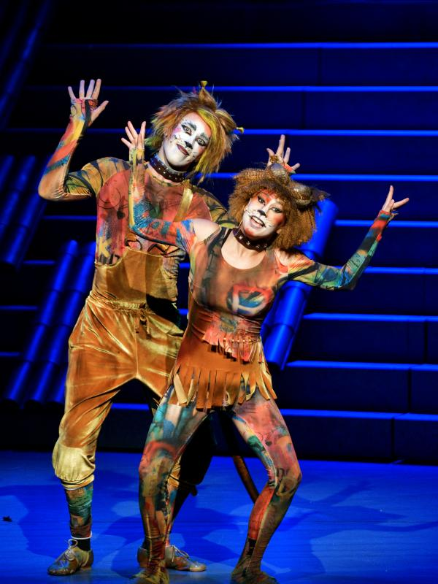
Program: 1. Zahájení – předsedkyně ZO
2. Zpráva o činnosti a hospodaření za rok 2018
3. Plán činnosti a rozpočet na rok 2019
4. Zpráva revizní komise
5. Kulturní program
6. Diskuse, závěr

Nezapomeňte si vzít členský průkaz a 150,- Kč
na zaplacení členského příspěvku

Budou k dispozici vstupenky na muzikál KOČKY,
Divadlo Jiřího Myrona dne 2.5.2019

Na účast všech členů se těšíme

Mária Pečálková
předsedkyně základní organizace Rychvald

--------------------------------------------------------------------------------------------------------------------------------------

P o z v á n í
na členskou schůzi SPCCH, základní organizace Rychvald

dne 14. března 2019 ve 14:30 hodin
v sále Kulturního střediska v Rychvaldě
Program: 1. Zahájení – předsedkyně ZO
2. Zpráva o činnosti a hospodaření za rok 2018
3. Plán činnosti a rozpočet na rok 2019
4. Zpráva revizní komise
5. Kulturní program
6. Diskuse, závěr

Nezapomeňte si vzít členský průkaz a 150,- Kč
na zaplacení členského příspěvku

Budou k dispozici vstupenky na muzikál KOČKY,
Divadlo Jiřího Myrona dne 2.5.2019

Na účast všech členů se těšíme

Mária Pečálková
předsedkyně základní organizace Rychvald

